**脑功能研究**

研究脑分区的功能

脑组织切除法（现在不用）

电刺激法

虚拟损伤法——经颅磁刺激（TMS）

交变强磁场暂时干扰该脑区功能

脑电图（EEG）和脑磁图（MEG）

通过放置于头皮上的电极或磁探头，测量脑部大范围的点或磁活动（脑磁图设备用超导导线探测比地磁场弱好几倍的磁场变化，每台约3000万，ZJU还没有）

细胞外记录

通过插入极细的金属或玻璃电极，靠近神经元胞体或轴突，记录神经元的放电活动

脑成像技术

含有正电子的葡糖糖注射入人体静脉，C6进入大脑后e+与e-湮灭放出γ射线，PET检测射线强度，推测大脑中葡萄糖消耗量，从而推测大脑各脑区的功能（勤奋的人不一定更强，效率高的大脑才是ok的）

磁共振成像（MRT）

利用质子对强磁场的反应构建出大脑的三维图像

功能磁共振成像（fMRT）

测量大脑对氧气的消耗量来推测大脑的功能和分区

**感觉**

**感觉及感觉的测量**

**感觉**是感觉器官检测物理能量，将其转化为神经信号并输送给大脑的过程

* 1. 感觉系统塑造了大脑
  2. 人脑需要训练集，感觉信息输入提供了最早、最基础的训练集
  3. 感觉提供了内、外环境的信息；保证了机体与环境的信息平衡；感觉是一切较高级、较复杂的认识活动的基础，也是人的全部心理现象的基础

**感觉的测量**

* 1. **绝对阈值**：产生感觉所需要的最小物理量
  2. **差别阈限**（just noticeable difference, JND, Ernst Weber）：人们在辨别两种强度不同的刺激时所需要的刺激强度最小差异值，又被称为最小可觉差。

*Weber’s Law：K=ΔI/I （K:韦伯常数，ΔI差别阈限（JND），I原刺激强度）

* 1. **费希纳定律**（Gustav Fechner’s Law）: 假设每个最小可觉差带来的最小感觉差别相等：ΔS，即ΔS=a(ΔI/I) ∴dS=s(dI/I) ∴S=klnI (S为感觉大小，I为刺激强度，k和a为constant)
  2. **感觉适应**：感觉器官因受刺激太久，其敏感度暂时发生改变的现象

（视觉不会，存在眼动，微震颤，如果视觉适应我们会无法看到东西。但我们仍然会模糊掉一些大面积不动的东西，因为微震颤相对于此忽略不计）

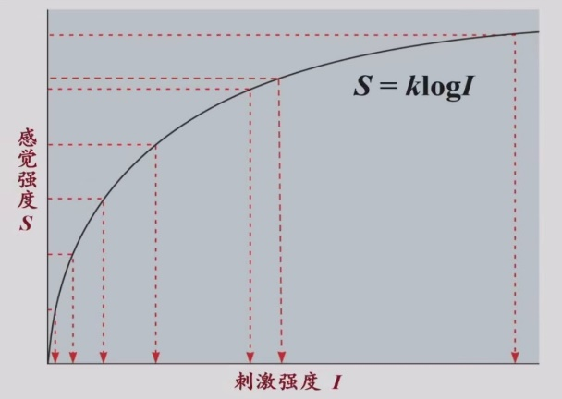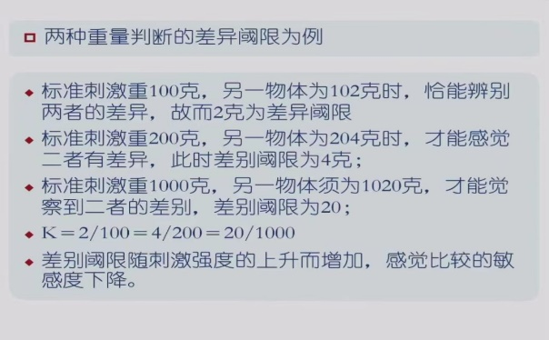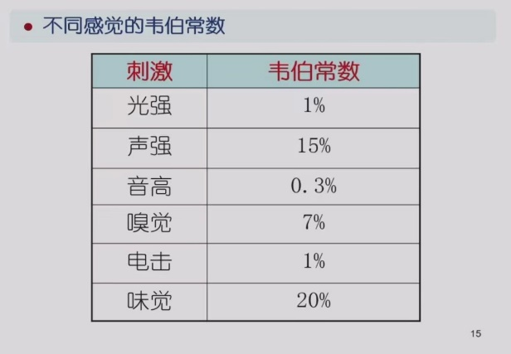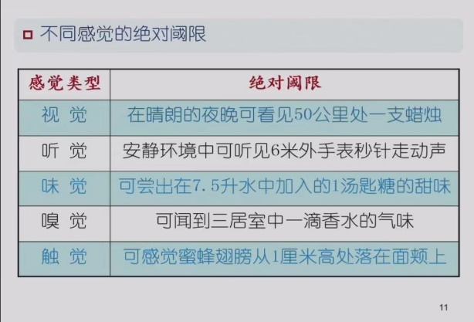**视觉**

**视网膜及感光细胞**

感光细胞：

视锥细胞：负责颜色和白昼视觉的光感受器；高分辨率；约有700万个，3种视锥编码颜色信息

视杆细胞：对暗光敏感的视觉感受器，产生黑白感觉；低分辨率；约1.2亿个。

中央视野与外围视野：

中央凹：视网膜中央的一小块凹陷区域，视锥细胞密集，负责颜色、细节加工

外围：视网膜哦上的外围区域，主要分布视杆细胞。视觉敏锐度低，颜色直觉差

**大脑中的视觉信息处理**

视觉通道

视网膜（光点）

丘脑外膝体（圆形）

初级视皮层（线段）

高级视觉皮层（枕叶）（形状/物体）

感受野

视网膜上一个较小的范围成为外侧膝状体上一个细胞的感受野。皮层细胞也有对应的感受野。例子：On-off感受野和off-on感受野可以感觉光的明暗变化。

侧抑制现象

当一个感受器受到刺激时，由此产生的神经冲动对临近部位的输入信号产生抑制性的影响。例子：同一颜色不同背景看上去不同，明暗交接的地方深的更深，亮的更亮。

**颜色视觉**

大脑将波长信息转化为颜色

颜色的混合

相加混合：发出某一种波长的光不同波长相叠加，三原色配出所有可见颜色

相减混合：颜料混合，通过吸收其他波长的光使某一种波长显现出来，多种颜料混合就是黑色

颜色三原色理论（理论，具有可被证伪性）

视觉系统只有三种颜色感受器（红绿蓝）

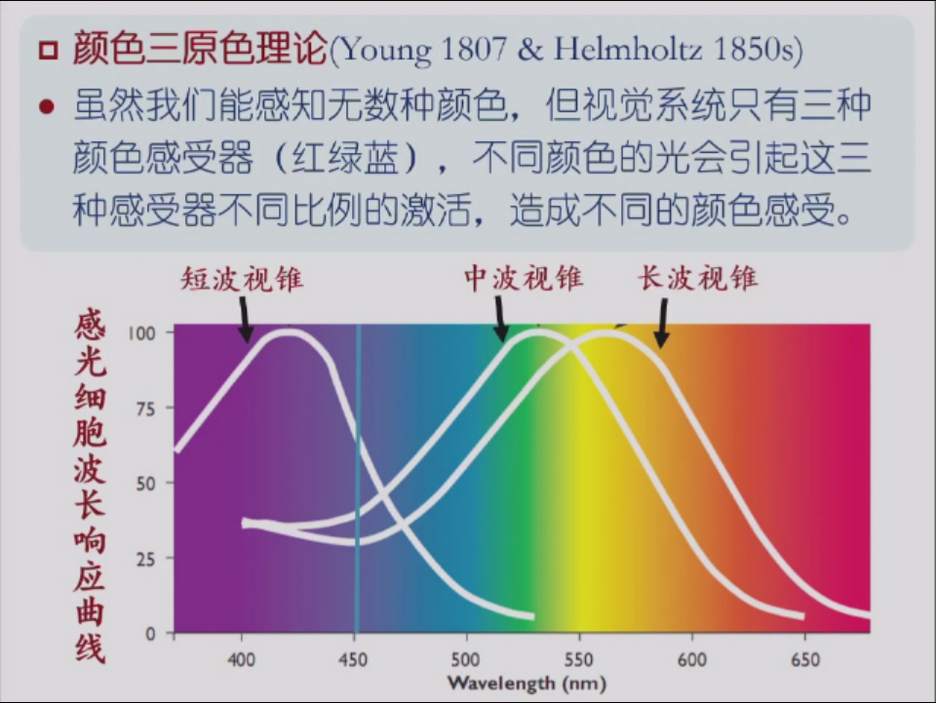晚上视杆细胞在蓝光（晚上警车是蓝光，机场跑道是蓝灯；白天是黄色最显眼）

颜色拮抗理论

视觉系统的颜色表征是由颜色相互对抗的机制构成，某个拮抗机制不能同时对它的两周颜色反应，它会被一种颜色激活，而被其相对的颜色抑制，如红绿、蓝黄、黑白

不同的动物拥有不同的感光细胞，不同数量的颜色感受器，哺乳动物一般只有两种（其中红或绿只有一种，所以没有必要进化出绿色的皮毛）；鸟类有四种（恐龙后代）

**知觉**（感觉把物理能量转化为神经生理信号；知觉是对感觉神经信号进行解释和理解）

**认知知觉的误区**

1. 心理世界反应物理世界？会有很多物理世界的改变心理并不会注意到
2. 眼见为实？
   1. 红紫波长差别最大但感官上最接近
   2. 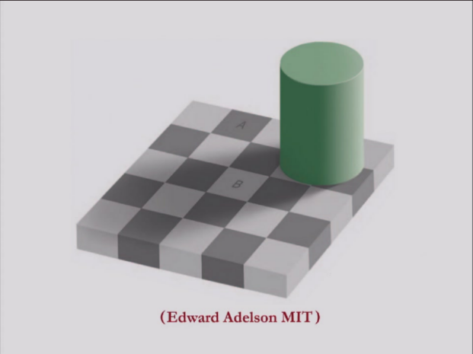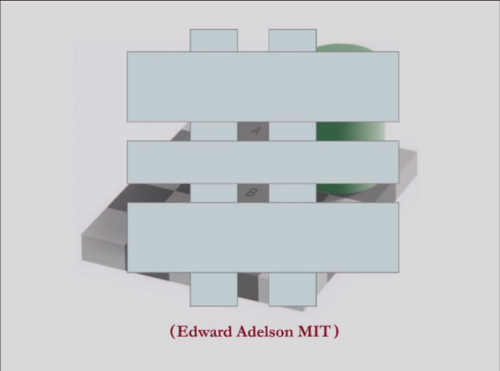背景的影响

**知觉**

1. 知觉是通过对感觉信息进行组织、整合并根据已有的经验和知识对这些感觉信息进行理解的过程。知觉把无意义的感觉输入信息组织整合起来，赋予无意义的信息以意义
2. 信息加工
   1. 自下而上的加工：自下而上的信息是形成知觉的原材料
   2. 自上而下的加工：利用原有的知识和经验，把“感觉原材料”组织成有意义的整体

**知觉的恒常性**

1. 知觉能对目标物体的很多属性保持不变，即使它们投射在视网膜上的这些属性因距离/视角/光线等物理因素的变化而发生了极大的变化。（这表明知觉并不是直接解读感觉输入，自上而下的经验在扮演作用
   1. 明度恒常性：物体本身所处照明环境发生改变，而对物体的亮度直觉仍然保持不变的心理倾向
      1. 暗光的粉笔仍为白色，阳光下的木炭仍为黑色
      2. 如上图（Edward Adelson）A处于明亮处B处于阴影下，二者物理亮度相同，反推B应该更亮
   2. 颜色恒常性：物体的环境照明颜色发生改变，而知觉经验仍然对物体颜色知觉保持不变的心理倾向。前提是对于物体颜色的熟悉
      1. 对于同一颜色因为不同的照明颜色而导致反推得到的颜色不同（在暖光里看到的一种颜色应该是冷色的（蓝色）冷光里看到的应该是暖色的（黄色）
   3. 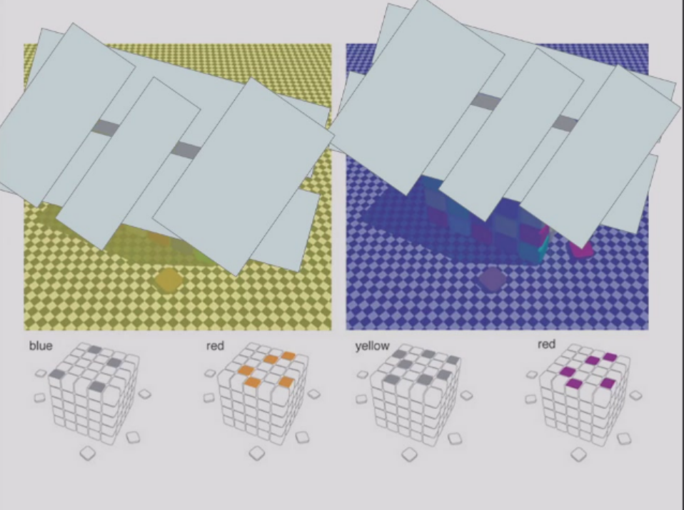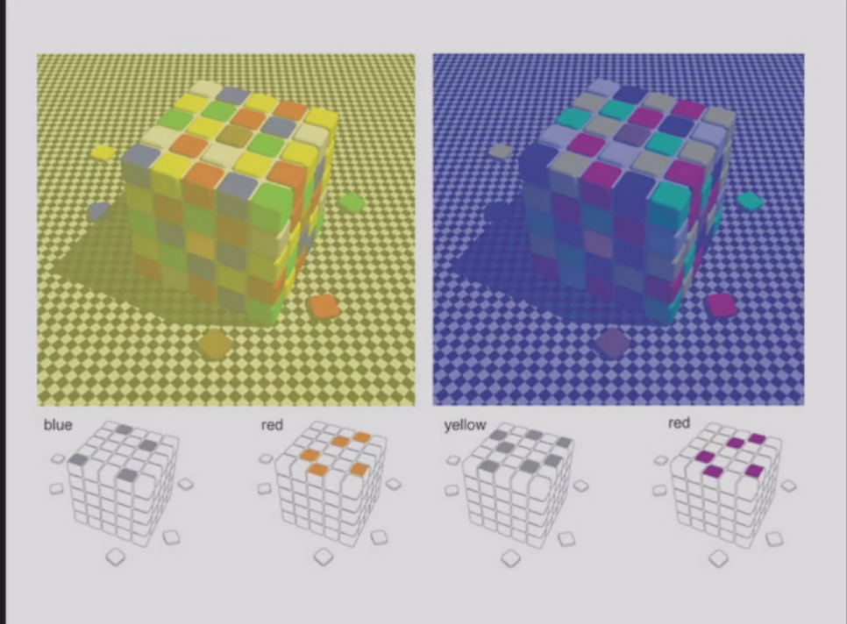大小恒常性：物体在视网膜上的大小发生改变时，对物体的知觉体验不会发生改变。
      1. 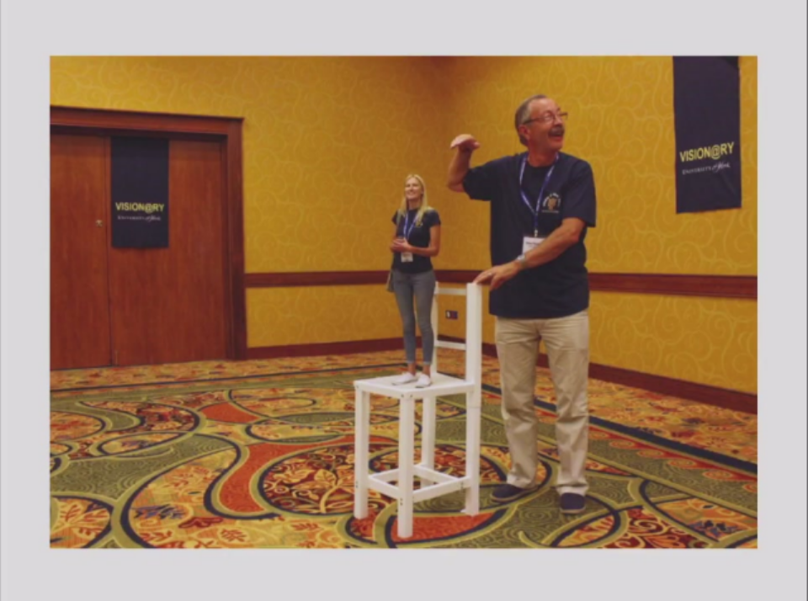月亮错觉：地平线的月亮更大？其实是和天空的一样大，但是在地平线时我们对于距离的估计更大，同一个大小的视网膜投像被反推为更大（☆colin和刚果匹克米人）
      2. 背景对于大小的影响
      3. 距离线索错误时（如图）

**深度知觉**

指人们能够把二维的视网膜上的图像恢复为三维的知觉过程，深度知觉对开车、投篮、穿针等日常行为十分关键。视崖实验（Visual Cliff）得出大部分动物是先天习得的，人的深度知觉是天生还是后天习得还没有定论（小老鼠和海龟等特例，根据感知世界的方法不同）

1. 形成原因：
   1. 双眼线索：视觉目标物体在两眼视网膜上成像位置的差别。
   2. 生理线索：辐合作用：由两眼转动以聚合视线，从而获得深度知觉的双眼线索
   3. 单眼线索：平行的两条向远方延伸的平行线看上去趋于接近。

相对大小：远处的物体比近处的的更小

遮挡/重叠、明暗/光影

相对清晰度：因为空气对光纤的散射，模糊的物体显得更远（高原上觉得远处的山会近一点）

**影响知觉的因素**

1. 先天遗传和后天经验
   1. 先天遗传为自上而下的知觉过程打下基础，如亮度、颜色、边界、双眼视差等基本属性的检测。（图形背景分离、深度知觉?）
   2. 后天经验塑造了自上而下的的知觉成分，是知觉的核心。
2. 文化影响知觉
   1. 个人主义和集体主义的影响
3. 期待影响知觉
   1. 不同的介绍顺序会导致人对于他人的印象发生改变（性格以及物象及声音上etc）

